**Specifika edukačního prostředí žáků s tělesným postižením**

Od postižení ke speciálně vzdělávacím potřebám

Speciální vzdělávací potřeby se vztahují: K osobě (které má být poskytnuta podpora), K prostředí (které podporu poskytuje)

**Podmínky organizační**

- diverzifikace vzdělávací nabídky (rozrůzňování vzdělávacích strategií)

- organizace vzdělávání (specifika podpory)

- preferovat diferenciaci vnitřní (kombinace homo – a heterogenních skupin)

- časové hledisko (práce v blocích, 45 minut)

- spoluúčast dalších osob (asistent pedagoga)

- výše poskytované podpory (1. – 5. stupeň)

**Úprava režimu časová**

odlišná délka vyučovací hodiny

vyučovací hodiny lze dělit a spojovat

relaxace

důraz na individuální práci

kratší pracovní úseky

AP zajišťuje podporu i během přestávek a relaxace

**Úprava režimu místní**

další pracovní místo pro žáka (koutek na relaxaci, pracovat s AP, prostor pro individuální práci = vertikalizační stojan, práce na PC ad.)

prostorové uspořádání výuky (zóna pracovní, relaxační, lavice do tvaru U)

úprava zasedacího pořádku (umístění žáka do první lavice,..)

snížení počtu žáků ve třídě (větší prostor pro IP, méně rušivých podnětů, větší bezpečnost)

vzdělávání v jiném prostředí (domácí prostředí)

**Úprava prostředí**

Odstranění architektonických bariér

Prostorové uspořádání

Speciální nábytek

Úložné a odkládací prostory

Možnost oddělení pracovního místa paravánem

Prostor pro aplikaci léků, mastí,..

**Vzdělávací strategie**

- volba metod, forem a prostředků

- individualizace a diferenciace výuky (respektuje odlišné vzdělávací potřeby)

- osobní maximum žáka (přiměřená náročnost, umožňuje pokrok, dosažení cíle)

- kooperativní výuka (zvyšuje soudržnost, vzájemná spolupráce)

- komunikace (překonávat bariéry při vzdělávání, nutná zpětná vazba)

- vzájemný respekt (vnímání odlišnosti jako podmínky spolupráce)

- různé styly učení (využívat dominující smysly a typů inteligence)

- strategie opakovací, prověření znalostí

-pomůcky (didaktické, kompenzační, rehabilitační)

**Vzdělávací podmínky**

- vzdělávací obsah je shodný pro všechny, ale jsou diferencované výukové strategie

- vzdělávací obsah může být modifikován (rozsah, hloubka, forma)

- VO může vycházet z různých zdrojů a učebních materiálů (odpovídají zájmům, motivaci a úrovni žáka)

- pružné kurikulum (umožňuje úpravy pro individuální potřeby)

- předměty speciálněpedagogické péče

- určení stupně podpory

- jiné úpravy (v učebním plánu)

**Spolupráce, pomoc odborníků**

- spolupráce s rodiči

- spolupráce s poradenskými zařízeními

- jiné rezorty

- sdílené řešení problémů (není jen můj, ostatní ho mají možnost ovlivnit)

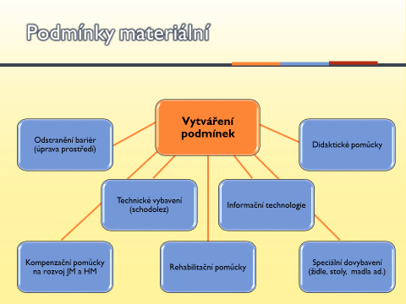

**Podmínky personální**

- stěžejní činitel

- kvalifikovanost a odborná erudice

- profesní kompetence

- systematická diagnostická činnost (východisko pro strategie výuky)

**Hodnocení**

Individualizace hodnocení (nevyrovnanost výkonů, důsledky dg., aktuální zdravotní stav, zvláštnosti žáka,..)

Podmínky a metody dlouhodobého sledování žáka (komplexní, objektivní informace, vývoj kompetencí, dílčí pokroky, dosažená míra samostatnosti, připravenost na vyučování,..)

Posílení motivační funkce hodnocení (umož-nit pocítit podporu, úspěch, zapojování do společných aktivit, motivující hodnocení, oceníme snahu a přístup k práci)